Малыш, заколодованный Снежной Королевой
29 января 2020 года в рамках работы Ресурсного центра ГКОУ Специальная (коррекционная) общеобразовательная школа-интернат № 1» по оказанию консультативно-методической помощи педагогическим работникам и родителям, воспитывающим детей с ограниченными возможностями здоровья, прошел семинар-практикум.
Тема: «Малыш, заколодованный Снежной Королевой» (о работе с детьми с расстройством аутистического спектра).
Целевая аудитория: педагоги-психологи ДОУ, ОО города - курорта Железноводска, поселков Иноземцево, Капельница, города - курорта Пятигорска.
Педагоги школы-интерната поделились своим опытом по работе с детьми данной категории.
Всем участникам семинара были выданы сертификаты.

Приветственное слово

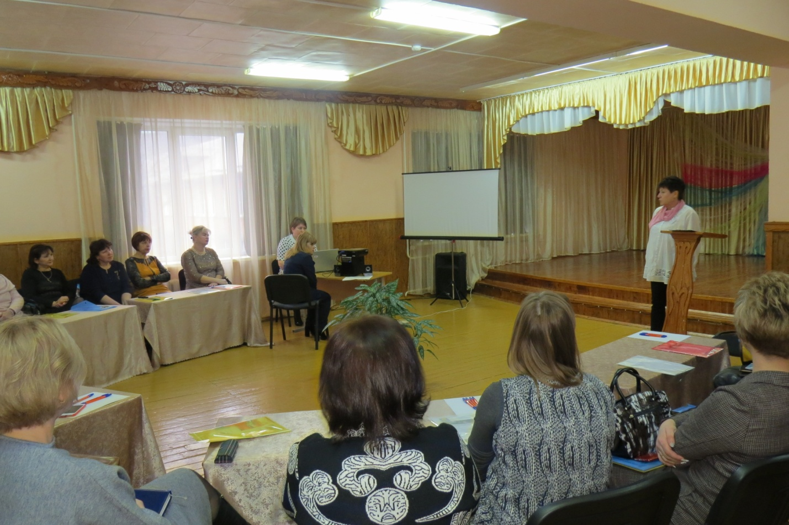

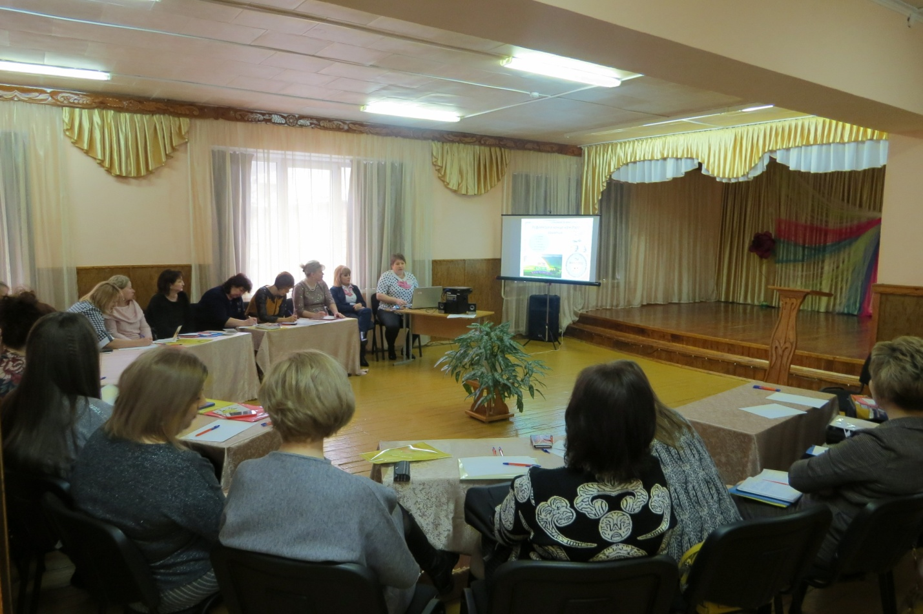
Практический семинар
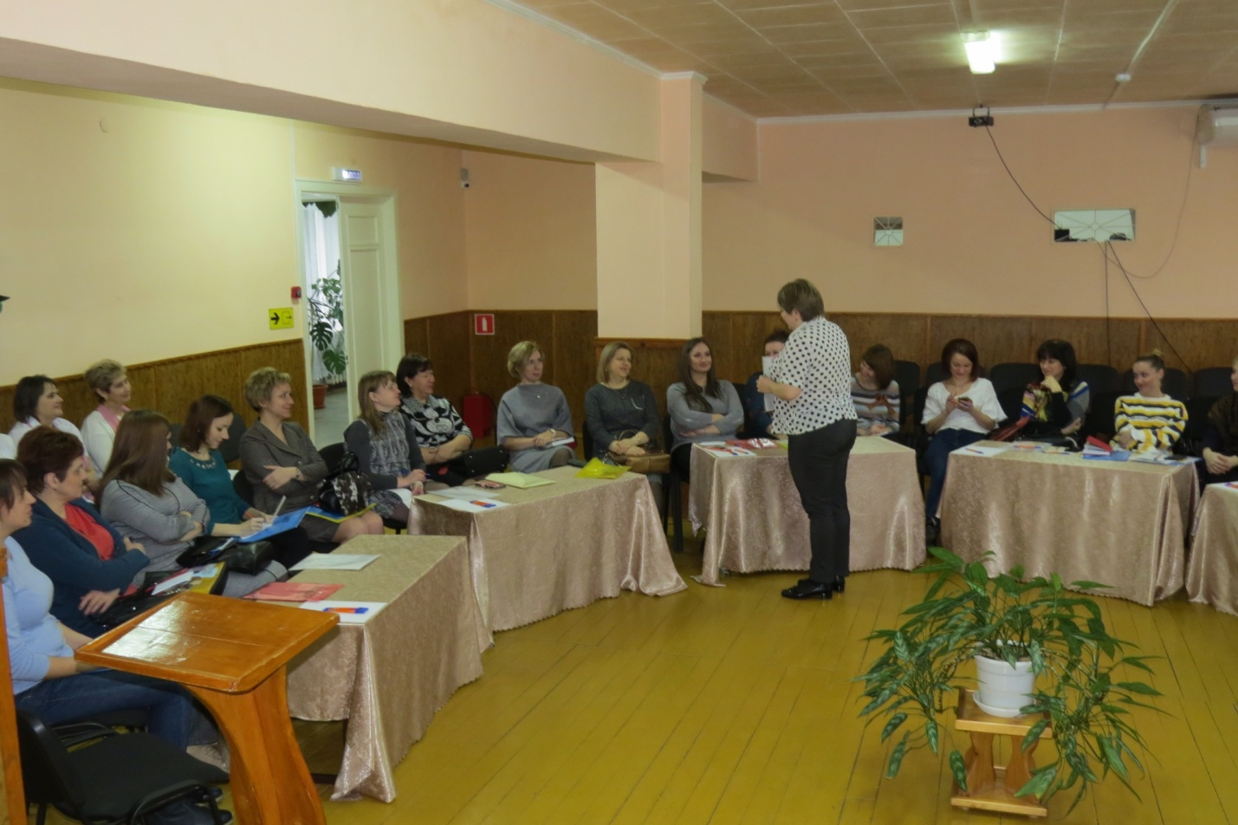

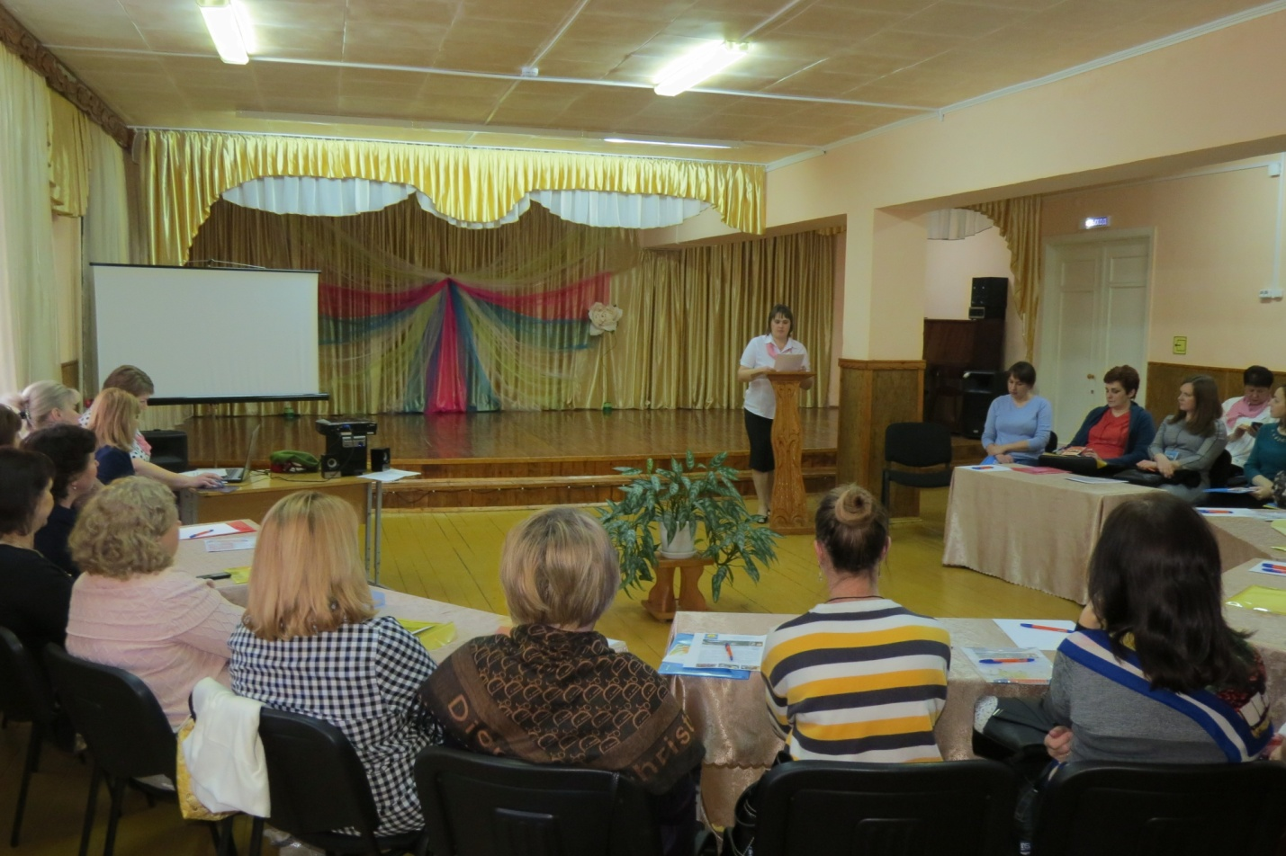

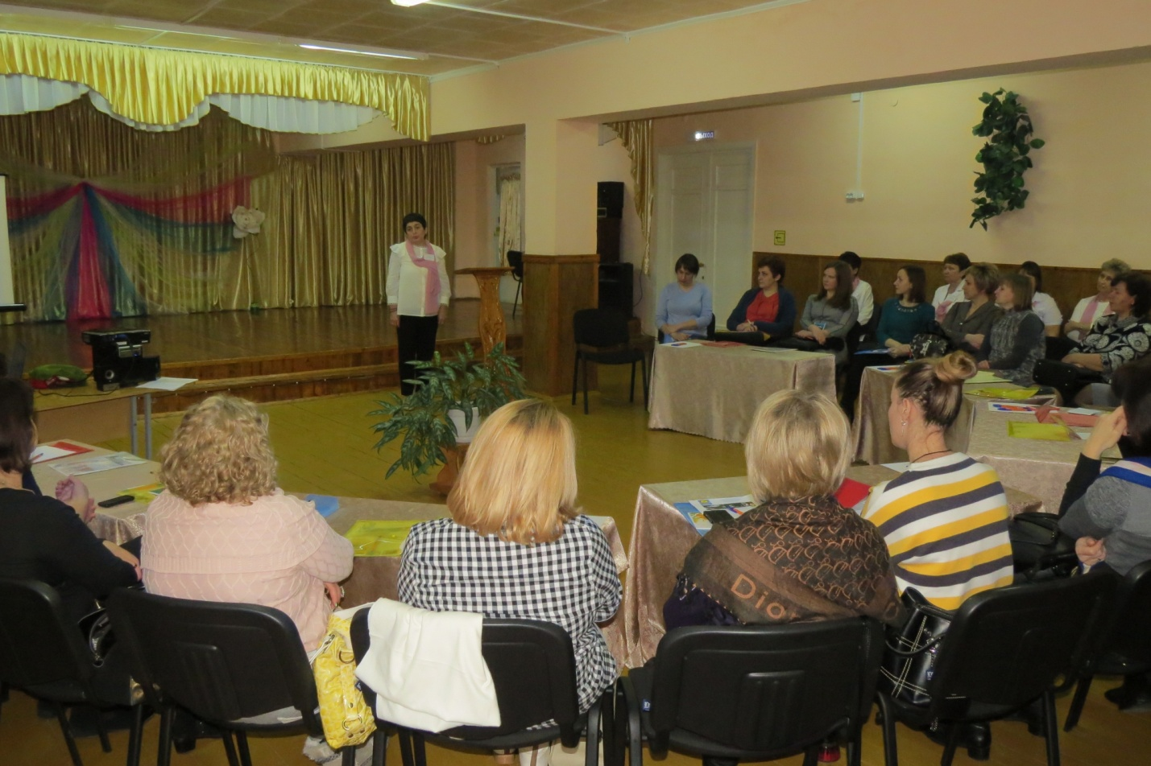

Ознакомительная экскурсия по школе
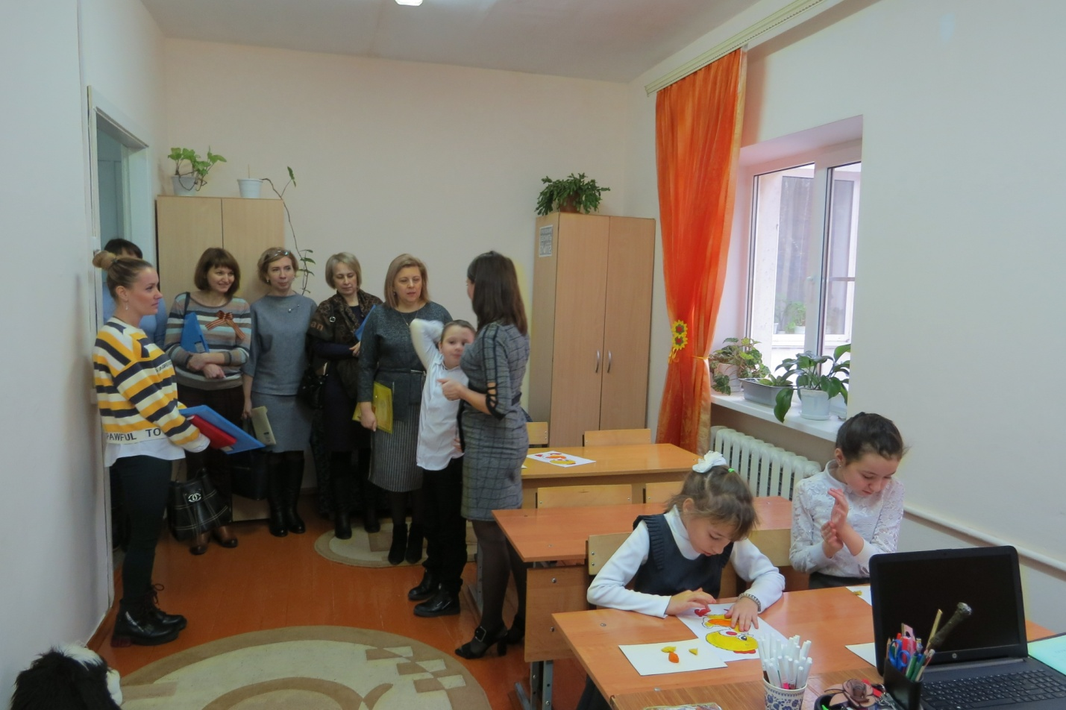
Концерт воспитанников - хоровод «Рябинушка»
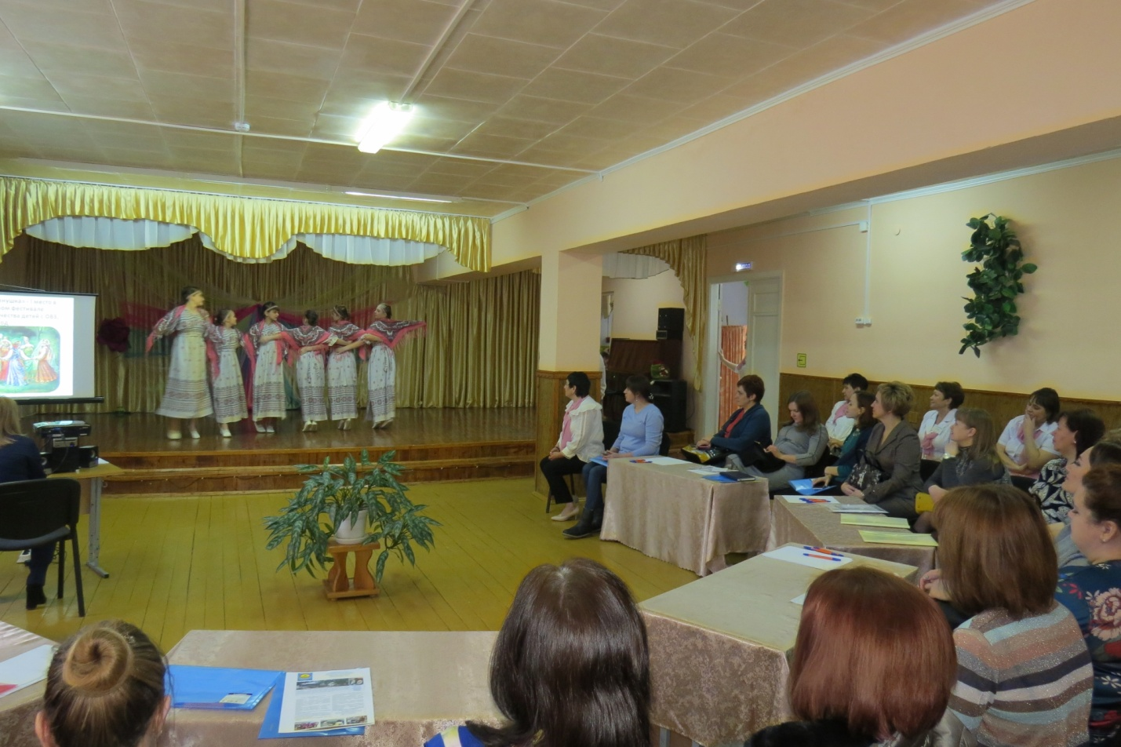
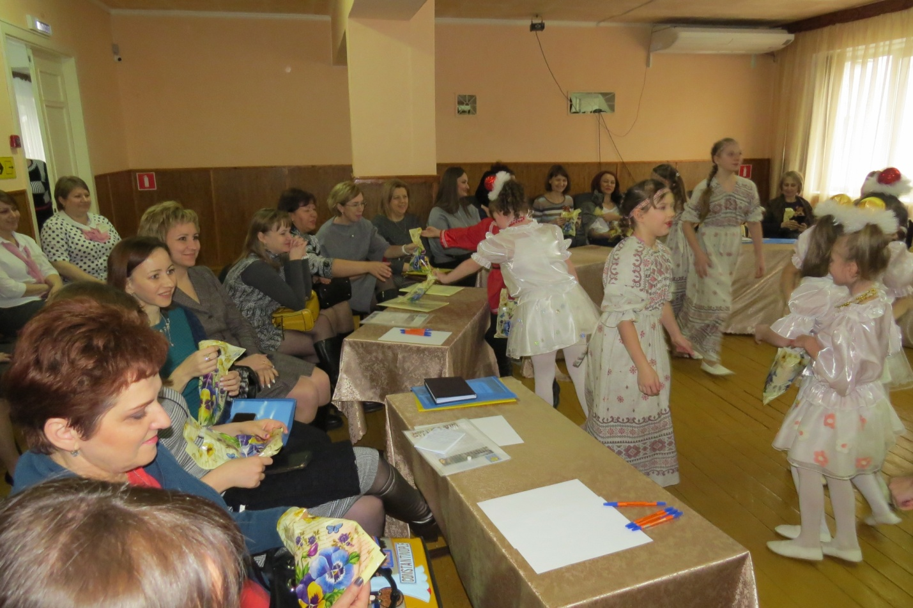
Детские подарки на память гостям

